HR Support Intern Schlumberguer
Informe de practica

Jaime Andrés Gutierrez

Pilar Gonzalez

Diciembre 2020

Universidad Jorge Tadeo Lozano.
Facultad de Ciencias Administrativas.
Tesis de Grado Administración de Empresas

Resumen

El proceso de práctica es uno de los pasos que se deben llevar a cabo para poder finalizar y obtener el título de profesional en la mayoría de las carreras y universidades, no siempre se está preparado para vivirlo, por eso hay procesos que se deben conocer y entender, para poder enfrentarse y finalizar de forma exitosa, este paso de la vida profesional. En este documento se encontrarán procesos estandarizados que funcionan de forma similar en diferentes organizaciones, así como procesos muchos más específicos que cambiarán dependiendo la organización, que se irán desenvolviendo desde lo teórico hasta lo práctico.

Tabla de Contenidos

Capitulo 1
Introducción e información general 1
Proposito 2
Tecnologia 2
Ganancias. 2
Mision 3
Vision 3
Valores 4
Características del cargo 5
Proceso de Ubicación laboral 7
Competencias del trabajo 9
Analisis del entorno empresarial 10
Clientes 11
Proveedores 12
Competencia 12
Entes reguladores de la industria 12
Cultura Organizacional 13
Capitulo 2 Propuesta de mejoramiento 15
Oportunidades 15
Fortalezas 16
Debilidades 16
Amenazas 17
Proyecto de mejora 17
Objetivo General 17
Objetivos Especificos 18
Cuestionrio 19
Referencias 21
Apéndice 22

Lista de tablas

Tabla 1. Valores Organizacionales. 4
Tabla 2. Indicadores de Gestión 7

Lista de figuras

Figura 1. Organigrama de Human Resources Schlumberguer…………………………………..6
Figura 2. Matriz DOFA…………………………………………………………………………15
Figura 3. BUPA App – Implementación…………………….………………………………….18

Capítulo 1
Introducción e información general
Schlumberger es una organización dedicada a las actividades de apoyo para la extracción de petróleo y de gas natural. Fundada en Francia en el año 1926 por los hermanos Marcel y Conrad Schlumberger, inicialmente la empresa realizó prospecciones de superficie para la industria minera de minerales metálicos, pero gradualmente extendió sus actividades para abarcar la exploración de posibles estructuras petroleras (SLB;2020).
- 1870 – 1910: Inicia el proceso de construcción y planeación de la creación de este negocio. Materializando la idea.
- 1920: el 5 de septiembre de 1927 primer intento de hacer la detección de un pozo por un equipo dirigido por el físico experimental Henri Doll, yerno de Conrad.
- 1930: las pruebas realizadas permiten crear lo que se conoce actualmente como Schlumberguer, iniciando su posicionamiento en diferentes países. Para 1938 llegaba a Colombia, iniciando operación en Tabatinga (frontera con Brasil).
- La Segunda Guerra Mundial desaceleró inevitablemente la rápida expansión de la tecnología de Schlumberger, no obstante, continuó haciendo avances significativos durante la década de 1940.
- 1940, la compañía trasladó su sede a Houston para aprovechar la posición de los Estados Unidos como líder mundial en tecnología, especialmente en electrónica.
- 1950: en la mitad del siglo la compañía inicia su fortalecimiento estratégico y operacional, adquiriendo nuevas tecnologías.
- 1960: El alunizaje del Apolo 11 en 1969, necesitaba un tipo de sensores remotos y equipos de medición precisos en el cual que Schlumberger fue pionero durante esa época. La compañía proporcionó máquinas de cálculo de alta confiabilidad a la NASA a principios de la década de 1960 y todavía proporciona sensores para la exploración espacial en la actualidad.
- 1970: los procesos mineros se empiezan a tener registros computarizados y transmisiones por satélite.
- 1980-1990: Con un ojo puesto en el futuro digital, se desarrolla una red de investigación global y se crea la segunda red corporativa interna más grande del mundo.
- 2000- 2010: La primera década del nuevo siglo vio a Schlumberger extender su compromiso con sus herramientas y servicios centrales de la industria energética. Esto fue acompañado por la reubicación de la sede corporativa estadounidense de Schlumberger Limited de Nueva York a Houston en 2006.
- Actualmente, cuenta con un aproximado de 82.000 empleados, distribuidos en 120 países.
En Colombia Schlumberguer tiene su sede principal ubicada en Bogotá en la calle 100 #13-21,

Propósito
Personas excepcionales se unen a la organización en todo el mundo, permitiendo transmitir la esencia que compone la compañía, de compromiso con los clientes, aprendiendo y creciendo constantemente, llevando así a que Schlumberguer se adapte en los mayores desafíos técnicos del mundo, donde sea que se encuentren. (Schlumberguer, 2020).

Tecnología
Empresa fundada a través de la invención y crecimiento, que prospera y lidera a través de la innovación continua y un compromiso con la excelencia práctica. Hoy, se está diseñando un futuro sostenible para la industria energética que contribuya con crear un mundo mejor para todos. (Schlumberguer, 2020).

Ganancias
La fortaleza financiera nos da la independencia y los recursos para hacer valientes llamadas sobre el futuro e impulsar una innovación audaz y visionaria a largo plazo. La disciplina de inversión es importante: los rendimientos que generamos aseguran que nuestro talento y tecnología sean los mejores en su clase, y el valor que creamos es ampliamente compartido. (Schlumberguer, 2020).

De acuerdo con la construcción estratégica de la compañía, es importante señalar que esta no cuenta con una misión, ni una visión claramente definidas, por lo cual se generan los siguientes postulados, teniendo en cuenta lo señalado por Thompson (S. F), quien especifica que la misión debe enmarcar el propósito que tiene la empresa con su existencia incluyendo 3 ítems relevantes que permiten la identificación de una misión correctamente construida:
- Cumple con el entorno en el cual interactúa
- Señala lo que la organización pretende hacer
- Especifica cual es la población objetivo de lo que la compañía pretende hacer

En cuanto a la visión Fleitman, como se citó en Thompson (S. F), debe señalar el rumbo a largo plazo que pretende logar la organización, buscando orientar así la planeación estratégica de la misma, señalando la importancia de satisfacer las necesidades de los stakeholders.

Misión
La misión de Schlumberger es ser líderes en asesoría y prestación de servicios en la industria petrolera, proporcionar servicios integrales, soluciones flexibles a través de tecnología y gente comprometida, para así superar las expectativas de nuestros clientes.

Visión
Ser una empresa que anticipa el futuro de la industria petrolera, a través de la tecnología de vanguardia y el desarrollo del personal, para otorgarle un excelente servicio al cliente; logrando un crecimiento sólido y rentable que nos permita ser la mejor y más grande compañía de asesoría y prestación de servicios en el mundo.

Valores
En cuando a los valores de Schlumberguer merece la pena señalar que no están instaurados o definidos de forma clara y específica, sin embargo, Solís y Jimenez (S. F.) señalan en su trabajo de análisis estratégico para Schlumberguer México, que un margen general los valores de la compañía están centrados en proporcionar servicios enfocados en los clientes, desde las personas y lo tecnológico, de acuerdo también con lo propuesto por (Lopez. 2005), estos valores deben estar alienados con la misión y visión de la empresa ya que estos determinan la forma de ver y actuar de los empleados en la organización, en otras palabras, todos estos ítems son los encargados de traducir en hitos la cultura organizacional, con la mirada de una organización centrada en el cliente, deben conversar de con la calidad, precio y disponibilidad, de productos y servicios otorgados por la compañía (Valbuena, Morillo y Salas, 2006), teniendo en cuenta lo anterior y sumando los conceptos se realiza la propuesta de tener los siguientes principios, que apalancan los también aquí propuestos valores, los cuales están señalados en la tabla 1:
- Las personas se mueven y avanzan con el desafío de destacar en los diferentes entornos que se desenvuelven, garantizando su entrega por un buen servicio al cliente que fortalezca los procesos petroleros seguros.
- Comprometidos con mantener la calidad, en procesos y tecnología, manteniendo la ventaja competitiva en el sector.
- La acción y el crecimiento organizacional se enmarcan en el determinante de generar ganancias superiores.
Tabla 1. Valores Organizacionales
Rectitud | Mantener acuerdos y compromisos con todos nuestros stakeholders empleados.
Transparencia | Coherencia entre lo que se dice con lo que se hace, buscando mantener la verdad.
Respeto | Contrastar datos recolectados en terreno siendo capaz de conciliar las diferentes posturas de Stakeholders y empleados.
Responsabilidad | Cumplir al 100% los compromisos, acuerdos y estándares de calidad y servicio, entregados.

El propósito de entregar servicios de calidad a los clientes y empleados, se enmarcan en los servicios del portafolio comercial, en los cuales se tienen servicios como:
- Perforación de pozo: Se les proporciona a los clientes las herramientas adecuadas dadas las características de un pozo determinado.
- Manejo de fluidos en los taladros: Schlumberger cuenta con una tecnología que evita que los sedimentos generados por la perforación atasquen el este proceso.
- Evaluación de pozo: Contamos con herramientas que permiten dar una descripción fiable de un yacimiento antes de que este sea explotado
- Levantamiento artificial: Este servicio hace más segura la extracción del crudo, al extraer gases y otras sustancias que perjudiquen el proceso

Sin embargo, hay mucha información estratégica y de planes comerciales que no es fácil de conseguir, ya que por lineamientos internos de la organización los interns o practicantes no pueden tener acceso, durante el proceso se puede evidenciar que gran parte del proceso comercial se da con los aliados comerciales que se han conseguido a lo largo de los años de trayectoria en Colombia así mismo, la apertura de nuevos negocios se genera con un segmento específico para este proceso y todos los servicios están compartidos en las diferentes redes sociales y pagina web de la compañía.

Características del Cargo
El nombre del cargo es Employee Support Intern, el desarrollo de las funciones se da en la sede ubicada en la calle 100 #13-21, en la Ciudad de Bogotá, Colombia, adicional la información descrita en este documento se encuentra en la página web de la compañía la cual es www.slb.com, la persona encargada de la supervisión y liderazgo por parte de SLB fue Adriana flores, quien se desempeña como Employee Support Representative, para ponerse en contacto con ella se puede escribir a su correo electrónico aflorez3@slb.com. Las funciones para desarrollar por el practicante, se encuentran el soporte a los empleados en tareas como contratación, terminación de contrato, asignación de seguros internacionales para los empleados, introducción en el sistema de contratación o cambios en el cargo de los empleados, realizar facturación de los servicios prestados al segmento de recursos humanos por parte de proveedores de contratación, pago de nómina, tramites de migración y otros servicios.
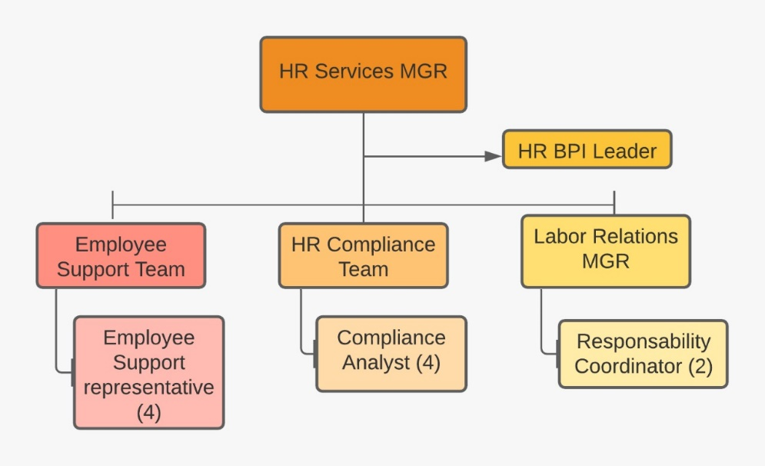
Figura 1. Organigrama de Human Resources Schlumberguer

El rol se desarrolla en el área de Employee Support Team liderado por Andre Ronco, este equipo de trabajo se encarga de dar soporte a los diferentes segmentos existentes dentro de la compañía, la distribución del equipo se muestra en la figura 1, de esto se puede señalar que existen diferentes perfiles profesionales, como ingenieros, administradores y psicólogos, estos perfiles complementan todo el proceso de soporte a los empleados garantizando una cultura organizacional centrada en las personas que componen la compañía. El equipo de trabajo dentro de la estructura organizacional permite unificar y estandarizar ciertos procesos que no son tan claros para las personas, el equipo se alinea estratégicamente trayendo lo robusto de la organización y llevarlo de forma clara para el país en general, así mismo como respaldar y dar soporte a personas de los otros países latinoamericanos en los que SLB tiene presencia.
Es importante señalar que no hay unas metas específicas para los interns, por lo cual la planeación de las actividades, la medición de indicadores de gestión durante el desarrollo de las funciones se hace un poco más complicado, aquí se requiere realmente un autoaprendizaje y autoliderazgo por parte del profesional en práctica. Dentro de las funciones establecidas, fue posible generar dos indicadores de gestión, los cuales se relacionan a continuación, merece la pena decir que estos indicadores se gestionan de forma mensual.

Tabla 2. Indicadores de Gestión
Pago a proveedores | Terminación de contratos
Pagos realizados  Pagos propuestos | Terminaciones realizadas  Terminaciones propuestas

Proceso de ubicación laboral
El reto más grande en un proceso de búsqueda laboral está asociado casi siempre a proceso de elaboración de la hoja de vida, en este caso las experiencias previas ayudan a ir enriqueciendo la construcción del documento, desde las experiencias laborales, las funciones hasta el perfil profesional, que contextualiza al lector sobre el profesional a entrevista, el formato final que fue entregado para los diferentes procesos se evidencia en el apéndice 1.
El proceso de encontrar la organización en la que se iba a realizar la practica fue un poco largo, sin embargo, fue enriquecedor, se realizaron aproximadamente 5 entrevistas en diferentes organizaciones, hubo postulantes de muchas universidades lo cual permite enriquecer el perfil profesional y personal, para enfrentarse al mundo laboral real.
En Schlumberguer el proceso estuvo compuesto por dos entrevistas, la primera fue de filtro general con todos los postulantes y la segunda fue una presentación final de los candidatos para así tomar la decisión, hubo una exigencia alta específicamente en el manejo del inglés.
La motivación de aceptar esta práctica se centraba en la buena reputación de la empresa ya que al ser una multinacional enriquece la hoja de vida de los practicantes que allí trabajan así mismo, como la percepción de un buen ambiente laboral, los retos laborales y los aprendizajes que se obtendrían.
A modo de experiencia y aprendizaje es importante contar un poco más sobre las otras organizaciones en las cuales se realizó el proceso de entrevista para llevar las practicas, estas fueron:

- Arroz diana, en ella se entrevistaron 4 personas, fue la primera entrevista, lo cual genera una tensión, el balbuceo fue constante para dar algunas respuestas, sin embargo, es la primera puerta para ir adquiriendo destrezas en la entrevista.
- 3M, aquí se entrevistaron aproximadamente 10 personas, las preguntas son muy similares en todas las organizaciones, sin embargo, en esta compañía aparece un diferenciador y es la exigencia del inglés, y por primera vez hay un enfrentamiento real con el manejo del Excel.
- Banca Mia, el proceso es similar, sin embargo, hay un poco más de destreza para llevar a cabo las entrevistas, en esta compañía la exigencia del Excel es avanzada, por lo cual inicia el proceso de identificar cuáles son las falencias con este tipo de herramientas.
- Manpower, con esta compañía el proceso se da un poco diferente, no fue un proceso presencial, el punto de partida fue una entrevista con quien sería el jefe directo de la posición. Preguntas muy similares, en temas personales, familiares y académicos.

Otro de los ítems que es necesario mencionar es el procesos de pruebas psicotécnicas que en un marco general de las compañías en las que se participó, suelen ser repetitivas, está el hombre bajo la lluvia y el Wartegg de 8 campos, las cuales son pruebas proyectivas, hay empresas con una mirada más técnica y psicométrica, quienes hacen uso de herramientas digitales proporcionadas por la compañia entre otros, al ser repetitivas, se puede llegar a considerar que se genera un aprendizaje sobre la “forma correcta” de responderlas.
Las grandes conclusiones del proceso de reclutamiento y selección en las diferentes organizaciones dejan entre ver un buen nivel de comunicación y un buen tono de voz, un inglés fluido, lo cual hoy en día potencializa la hoja de vida cualquier profesional, también hay buen nivel de interpretación de situaciones y empatía. Sin embargo, como se mencionaba anteriormente hay retos asociados a la profesión que se vuelven exigencias en un buen desarrollo desde lo estratégico, táctico y operativo, y definitivamente es el manejo del Excel en niveles más avanzados que lo que se aprende en el día a día, tanto en la universidad como en la vida personal, y finalmente hay que fortalecer la habilidad del trabajo en equipo, más cuando estos son interdisciplinares, ya que se debe lograr una negociación y toma de decisiones.
Por último, lo más importante a la hora de buscar empleo como practicante, es estar preparado antes las diferentes preguntas que los entrevistadores puedan hacer, para ello puede ser muy útil practicar con alguien antes de las entrevistas. Practicar en las herramientas propias del rol o de la profesión en este caso el Excel, ya que es un software que todo administrador debe conocer y es requerido en casi el 100% del entorno laboral y, por último, la constancia es muy importante, no desfallecer por ninguna circunstancia y aprender de los errores de entrevistas pasadas.
Hay otro aspecto muy importante que marca el compromiso que asume el profesional con la compañía en la que ingresa a laborar y es el proceso de inducción y entrenamiento, de acuerdo con Torres-Florez (2019), el proceso de inducción debe estar dividido en lo general y lo especifico, la inducción general contextualiza con los aspectos macros de la organización, como valores, propósito, manejo de procesos y estrategia, que para el caso de Schlumberguer es un cursos sistemático que se realiza por NEST, la plataforma mencionada anteriormente, en cuanto al proceso especifico, tiene una mirada muchos más centrada en el rol dentro de la organización, un poco de Manual de funciones, pero también propósitos y métricas, sin embargo para Schlumberguer como se mencionó en párrafos anteriores no existe una proceso de estos claro para los intern o practicantes. Finalmente es importante que Schlumberguer fortalezca estos procesos para el rol especifico ya que de acuerdo con Torres-Flores (2019), Elorriaga y Barreto (2015), estos procesos permiten fortalecer el engagement de los empleados y se constituyen como unos de los elementos más importante a la hora de generar mejoras continuas en los procesos.

Competencias del Trabajo
A lo largo del desarrollo de la práctica se adquieren muchas habilidades tanto blandas como técnicas, dentro de las que más destacan son: (a) trabajo en equipo, (b) atención al detalle, (c) análisis numérico, (d) análisis vernal, (e) toma de decisiones y (d) planeación, sin embargo hubo otras que en el entono de la profesión, no se desarrollaron o exigieron como debían, esto puede estar asociada a la operatividad del rol, en donde la identificación de riesgos o realizar controles más administrativos, no eran exigencias de las tareas, sin embargo fue hasta el final en donde se pudo explotar la competencia administrativa como profesional enfocada en mejorar e innovar en los procesos administrativos, ya que se realizó una aplicación que permitía realizar una gestión rápida, oportuna, hacer seguimiento y almacenar, toda la información de uno de los proveedores, el cual tenía problemas con los pagos y controles, esta aplicación permitió estandarizar un proceso y establecer un solo canal de comunicación.
Es considerable e importante que para futuros practicantes dentro de la organización se establezcan restos que permitan desarrollar no solo habilidades blandas, sino que también haya una exigencia más alta que fortalezca las competencias propias de un administrador, con el fin de perfeccionar y fortalecer el perfil de los egresados.

Análisis del entorno empresarial
Ya que Schlumberguer es una empresa que presta servicios es fundamental tener una relación solida con sus Stakeholders, además de prestar cuidado de las necesidades específicas de cada uno de sus clientes, Schlumberger no puede dejar de lado su compromiso con la innovación, lo cual permite dar un portafolio diferente al de la competencia y así poder mantenerse en la cima del sector, como lo menciona Porter (1991) la diferenciación de productos es uno de los factores claves cuando se compite por el favor de los clientes.
En la actualidad, la sociedad y los gobiernos tienen la mira puesta en el sector petrolero, esto debido a los efectos en el medio ambiente que la industria ha generado por décadas. Para una empresa como Schlumberger es fundamental encontrar un equilibrio entre su actividad y la reducción de su impacto en el planeta y para ello debe saber interpretar los errores cometidos en el pasado y las señales que se presentan durante la realización de su ejercicio.
Una de las principales preocupaciones de la sociedad colombiana con respecto a la explotación de hidrocarburos es el uso de químicos que puedan dañar el medio ambiente. La preocupación con respecto al sector petrolero está centrada en la práctica del fracking, la implementación de esta práctica puede verter líquidos que podrían dañar por completo fuentes hídricas subterráneas, que a su vez pueden dañar un ecosistema aún más extenso como bosques o lagos.
Entre 2010 y 2017 el sector minero energético contribuyo en promedio con el 9% del PIB de la nación, durante este periodo el sector devolvió en impuestos un total de 153 billones de pesos, solo en 2019 el recaudo fue de $16,1 billones de pesos, lo cual evidencia un crecimiento en el sector y lo fundamental de la industria en el crecimiento económico de Colombia. Lo anterior puede explicar la recesión que se está viviendo debido al Covid-19, en abril de 2020 se la Asociación Colombiana de Petróleo calculo que si el precio brent se mantenía por debajo de los $40 USD, las regalías caerían un 65% de lo esperado en el periodo, lo que equivale a una pérdida de 35,000 barriles día y solo un recaudo de $4 Billones de pesos. Vicepresidencia de Asuntos Económicos y Regulatorios-Asociación Colombiana de Petróleo (2020)

Entre los principales stakeholders de Schlumberger Colombia se encuentran:

Clientes
Los principales clientes de Schlumberger en Colombia son:
∙ Canacol Energy LDT
∙ Cepsa Colombia S.A
∙ Frontera Energy
∙ Chivaron Petroleum Company
∙ Ecopetrol S.A.
∙ Occidental

Proveedores
Los proveedores de Schlumberger Colombia que prestan soporte a recursos humanos son:
∙ Adecco: Encargados de la tercerización en procesos de reclutamiento de personal
∙ Misión temporal: Se encarga del pago de nómina de los empleados que tienen contrato a término fijo; principalmente, a los obreros de Patio.
∙ Larm: Empresa encargada de realizar los trámites migratorios de los empleados que salen y entran al país
∙ Baker & McKenzie: Se encarga de realizar la declaración de renta de los empleados extranjeros
∙ Salud ocupacional Sanitas: Exámenes médicos para los empleados que entran y salen de la organización
- Colmena: presta servicio de ARL
- BBVA: Servicios financieros

Competencia
En el sector petrolero hay diferentes empresas que prestan servicios y productos similares a Schlumberger, debido a que esta es la empresa muermo 1 en el mundo en este tipo de servicios no hay una competencia indirecta, esto debido a que las demás compañías tratan de imitar lo hecho por Schlumberger. Su principal competencia en Colombia son las siguientes empresas:
∙ Baker Hughes: Empresa estadounidense dedicada a la prestación de servicios como Evaluación, perforación y extracción de pozo
∙ Halliburton: Empresa dedicada a proveer productos y servicios en la industria de la energía principalmente en la de hidrocarburos
- Weatherford: Comerciantes al por mayor de maquinaria, equipos, suministros y |actividades de apoyo para operaciones de petróleo y gas

Entes Reguladores de la industria
- Agencia Nacional de Hidrocarburos
- Ministerio de Minas y Energía
- DIAN
- Cámara y comercio
- Autoridad nacional de licencia ambientales
- Gobiernos de las zonas en las que se realizan las exploraciones como Gobernaciones

Cultura Organizacional
El área de recursos humanos cuenta con estilo de dirección participativo, los objetivos son expuestos por el gerente del segmento cada viernes en una reunión con todos los integrantes. En estas reuniones además de dar a conocer los resultados ya obtenidos y el plan de trabajo, se proponen caminos para llegar lograr lo propuesto de una mejor manera. la comunicación para recursos humanos en Schlumberger es vital como lo menciona Ostrowiak (2005) en un estilo participativo refleja una cultura que valora la comunicación como proceso de soporte.
Las herramientas utilizadas por el segmento son completamente proporcionadas por la compañía; por ello, Schlumberger se encarga de que cada empleado realice un curso del funcionamiento de las aplicaciones y herramientas que se facilitan, es de la entera responsabilidad del empleado completar estos de cursos. El primero de esto cursos se llama NEST, el cual es presentado en grupo por todos los nuevos empleados y clientes o proveedores que deben prestar sus servicios dentro de las instalaciones de Schlumberger. En este se explica el funcionamiento de la compañía y las reglas que se tienen que seguir para poder garantizar la seguridad de todas las personas dentro de la organización, se enseña cosas como trabajo en alturas, como proceder en momentos peligrosos, como se deben manjar los materiales y algo no muy común, como evitar la corrupción dentro y fuera de Schlumberger.
Otros cursos que son fundamentales para la compañía son los que se encuentran en una plataforma llamada QUEST, esta es una extensión del NEST, pero una faceta más personal. Por ejemplo, todos los protocolos aceptados por la organización sobre el Covid-19, los nuevos cursos que se dan por llegar a un nuevo cargo son entregados también por este medio; en otras palabras, QUEST es una herramienta de comunicación para toda la compañía y a para subjetividad del cargo.
La última plataforma de aprendizaje se llama Ilearn, en ella se pueden encontrar cursos interactivos del uso de todas las plataformas dentro del catálogo de Schlumberger.
Por lo anterior se podría intuir que la cultura está centrada en la comunicación, pero también en el crecimiento del empleado dentro de la organización y su desempeño dentro de la misma, como menciona Amorós (2016) la cultura y su eficacia de relacionan directamente.
Como se mencionó anteriormente la seguridad es fundamental dentro y fuera de la organización, por lo que dentro del NEST se dan unas indicaciones de seguridad en la vida cotidiana, algo que no es muy usual dentro de las organizaciones que estas tratan de controlar lo que sucede dentro de sus instalaciones y no fuera de ellas. Este curso de seguridad fuera de la institución hace hincapié en el cuidado del cuerpo evitando comidas dañinas, alcohol y actividades riesgosas en el día a día.
Schlumberger realiza actividades de bienestar como: día de la familia, organización de eventos para los dos semestres del año, ayuda a los empleados a generar créditos con la compañía, realiza un descuento para que los empleado adquieran acciones de la compañía, permite acumular vacaciones y reconocimientos al empleado por un recorrido de 5, 10,15 y 20 años dentro de la compañía.
Por lo anterior y más, Schlumberger es percibida por sus empleados como un gran lugar para trabajar, como se evidencia en las encuestas que realiza HR cada 6 meses vía e-mail.

Capítulo 2
Propuesta de mejoramiento
El proceso de práctica de un administrador debe respaldar las decisiones y planeaciones estratégicas, por esto en este proceso para la compañía Schlumberguer se proponen los siguientes elementos estratégicos, desde la mirada DOFA, que se evidencia en la figura 2, hasta el plan de implementación:
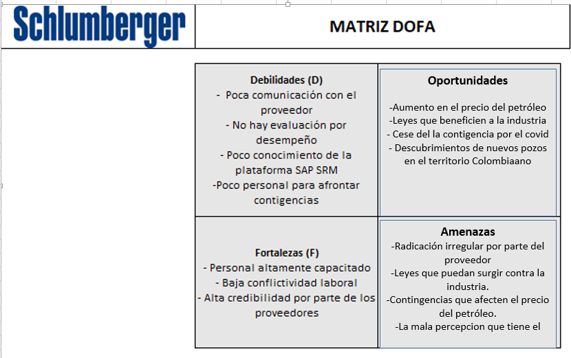
Figura 2. Matriz DOFA del segmento RH

Oportunidades
- Aumento en el precio del petróleo
- Leyes que beneficien a la industria
- Cese de la contingencia por el Covid-19
- Descubrimiento de nuevos pozos en territorio Colombiano

Fortalezas
- Personal altamente capacitado: El equipo de recursos humanos está altamente capacitado en el funcionamiento de la compañía y en la legislación colombiana, se denota su conocimiento en estas áreas
- Baja conflictividad laboral: Las tareas están claramente estipuladas y cada HR representative tiene un segmento por el cual responder
- Alta credibilidad por parte de los proveedores: A pesar de eventuales atrasos en los pagos del servicio, los proveedores tenían plena confianza en que estos costos serian saldados, además siempre están dispuestos a seguir prestando el servicio.

Debilidades
- Poca comunicación con el proveedor: Quejas por parte de los proveedores de la lenta respuesta a las peticiones que surgen en el día a día y sobre todo lenta respuesta en el estado de las órdenes de compra
- No hay evaluación por desempeño: No se mide la curva de aprendizaje de los empleados del segmento lo que podría conllevar a no tener los objetivos específicos del rol
- Poco conocimiento de la plataforma SAP SRM: Únicamente el practicante en turno encargado de las órdenes de compra tenía conocimiento de total funcionamiento de del sistema
- Poco personal para afrontar contingencias: el segmento solo cuenta con un punado de empleados que no alcanza a contener contingencias como la del Covid-19

Amenazas
- Radicación irregular por parte del proveedor: Esto puede suceder por cambio de practicantes o mal seguimiento de las órdenes de compra.
- Leyes que puedan surgir en contra de la industria.
- La mala percepción que tiene el público sobre el fracking
- Contingencias que afecten el precio del petróleo: contingencias como la caída del petróleo del 2015 y la surgida este año por el Covid-19 afecta toda la organización

Proyecto de mejora
Durante el tiempo en la práctica se evidencio que el código GR no era entregado en los tiempos estipulados por el área de cartera. Este código es generado por el área de cartera cuando las ordenes de compra son aprobadas por las áreas a las cuales se les hace el cargo del servicio. Algunos proveedores recibían el GR a tiempo, pero no hacían la respectiva radicación. Debido a estas dos situaciones, era necesario para el proveedor tener conocimiento del estado de su ordenes pero identifico que un proveedor necesita en promedio un día para saber el estado de una orden de compra, lo que hacía que enviaran correos innecesario y a las personas equivocadas por lo que el proceso se alentaba aún más; por último, cuando un practicante dejaba el cargo, no había forma de demostrar que la información ha sido enviada al proveedor y por ello la empresa podría entrar en sanciones por incumplimiento de pago.

Objetivo General
Dar trazabilidad a las órdenes de compra realizadas por todo el segmento y así afianzar las relaciones con el proveedor

Objetivos específicos
Dar seguimiento a las ordenes abiertas en el sistema y proporcionar una forma rápida y segura en la cual el proveedor puede extraer información del estado de su orden y los datos necesarios para la radicación de estas.

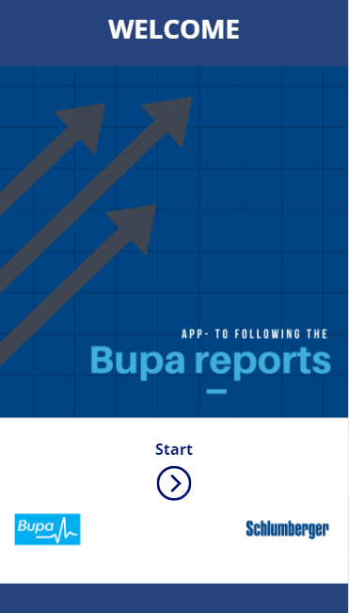
Figura 3. Bupa App – Implementación

Debido a los problemas presentados anteriormente, se desarrolló una aplicación llamada “Bupa Reports” la aplicación funciona de manera muy sencilla e intuitiva, está completamente en inglés y puede ser utilizada por toda la organización y más importante por el proveedor. Se cuenta con una ventana de inicio en la que se puede elegir por registrar una nueva orden en el sistema o ver la información de una orden ya creada.
Del proyecto se espera mejorar la comunicación con el proveedor, dar una fuente confiable en a cuál el segmento y el proveedor puedan almacenar y modificar la información de las órdenes de compra y asegurar que las partes realicen los procedimientos correctos para que las cuentas sean pagadas en los tiempos estipulados en el contrato de servicio y asi evitar cualquier tipo de sanción por parte del proveedor .

El proyecto esta creado con el paquete que schlumberger paga por office 365, por lo que no hay un costo económico en la creación de este tipo de aplicaciones. El tiempo requerido para realizar esta app fue de 2 horas diarias por 3 meses

Cuestionario
- Durante el transcurso de la practica fue muy importante el conocimiento de las herramientas digitales, desde programas de uso cotidiano como Excel o Word hasta unas más complejas como SAP y el catálogo de Office 365. Sin duda alguna no hubiese sido posible tener buenos resultados en la práctica sin el uso previo de este tipo de herramientas, pero la que más destaco a lo largo de este periodo fue Excel, ya que los proveedores envían los cobros mes a mes por esta plataforma y el saber usar y entender esta plataforma puede ser la diferencia entre una buena resolución o una perdida significativa de Dinero.
Debido a que se trabajó con altas cantidades de Dinero y a que una palabra o una fecha incorrecta en un contrato de trabajo puede significar grandes problemas, es necesario tener atención en todas las operaciones realizadas. Los niveles de concentración en tareas mecánicas tienen que ser constante, ya que con la confianza en el proceso llegan los errores más inesperados.
- Es muy importante reforzar el uso de Excel avanzado dentro las asignaturas en el pensum de la carrera, ya que este se pidió a lo largo de la práctica y se detectaron falencias que otras personas de otras universidades no parecían tener; incluso, en entrevistas de trabajo antes de comenzar la practica ya se había requerido el uso avanzado de la plataforma
- En el transcurso de mi pasantía, afiance mis habilidades de liderazgo, comunicación y conocimiento de legislación financiera y laboral. Esto justificado con la comunicación y servicio que se dio a los proveedores del segmento.
- Sin duda el principal aporte que me dio la práctica fue el aprender el funcionamiento de plataformas que son usadas en diferentes organizaciones alrededor del mundo, tales como office 365, SAP de recursos humanos y SAP SRM para órdenes de compra, además afiance mis conocimientos en programas como Excel, Word, Power Point y el sistema operativo de Windows.
- A nivel personal, adquirí más responsabilidad e ímpetu para realizar las cosas, puse un gran esfuerzo en mejorar mi atención al detalle y concentración a la hora de realizar las tareas que se me encomendaban. A nivel profesional, aprendí a ser recursivo, adquirí conocimientos digitales y aprendí a lidiar con proveedores
- Es necesario que midan la curva de aprendizaje del practicante, es muy bueno la autonomía que se da en Schlumberger, pero es necesario que se acompañe más el crecimiento del estudiante. Se sugiere que se realice una evaluación al estudiante de sus tareas a lo largo de la práctica, para evidenciar el crecimiento de sus conocimientos.

Referencias
Amoros, E. (2007). Comportamiento Organizacional. Juan Carlos Martínez: México

Dinero. (2020). ¿Qué nos ha dejado el petróleo luego de 100 años de desarrollo?. Recuperado el 28 de noviembre de 2020, de la pagina https://www.dinero.com/especiales-comerciales/especiales/articulo/importancia-del-petroleo-en-la-economia-colombiana/258265
Asociación Colombiana del Petroleo(2020) Informe Económico Doble Crisis Covid-19 y guerra de precios del petróleo: Impacto para Colombia y el Sector de hidrocarburos
https://acp.com.co/web2017/es/informes/681-informe-economico-doble-crisis-covid-19-y-guerra-de-precios-del-petroleo-impacto-para-colombia-y-el-sector-de-hidrocarburos
Elorriaga, L. y Barreto, A. (2015). Inducción organizacional o entrenamiento operativo en las MiPymes de alojamiento turístico de la Ciudad Autónoma de Buenos Aires, Argentina (2011-2013). Revista de la Facultad de Ciencias Económicas y Sociales 21, (45). 7-24. Tomado de la base de datos Redalyc

López, R. (2005). La calidad total en la empresa moderna. Perspectivas, 8, (2). 67-81. Tomado de la base de datos Redalyc

Nosnik, A. (2005). Culturas organizacionales, su origen, consolidación y desarrollo. Netbiblo: España.

Porter, M. (2015). Estrategia competitiva. Grupo editorial Patria: México

Schlumberguer. Recuperado el 20 de marzo 2020, de www.slb.com

Solis, R. y Jimenez, I. (S.F.). Análisis del proceso estratégico de una empresa. Caso Schlumberger, México. Trabajo de grado recuperado de https://www.gestiopolis.com/analisis-del-proceso-estrategico-de-una-empresa/

Thompson, I. (S.F.). Conozca cuál es el significado de los términos "misión y visión" aplicado a empresas y organizaciones. Recuperado el 18 de noviembre de 2020 de http://www.colegio-isma.com.ar/Secundaria/Apuntes/Mercantil/4%20Mer/Administracion/Mision%20y%20Vision.pdf.

Torres-Flórez, D. (2019). El entrenamiento del colaborador como estrategia de mejoramiento continuo. Revista GEON, 6, (1). 4-9. Doi: 10.22579/23463910.149

Valbuena, M., Marillo, R. y Salas, D. (2006). Sistema de valores en las organizaciones. Omnia, 12, (3). 60-78. Tomado de la base de datos Redalyc.

Apéndices

Apéndice 1
Hoja de vida
